Page 309. Exercice 33. Hauteur de bâtiment avec sa taille.

On veut calculer la hauteur d'un bâtiment ou d'un arbre que l'on ne peut pas mesurer sans instruments professionnels. Cet exercice nécessite de travailler un jour de beau temps et si possible en soleil rasant. Tu dois connaître ta taille pour faire cet exercice.

**a. Constituez des groupes. Munissez-vous d'une feuille de papier, d'un décamètre ou à défaut d'une corde de longueur connue, et d'une calculatrice.**

**b. Dans la cour du collège ou dans la rue, repérez un bâtiment (mairie, église, beffroi, tour, etc...), ou un arbre assez haut puis repérez la position du soleil et placez-vous dans l'alignement du bâtiment et de son ombre.**

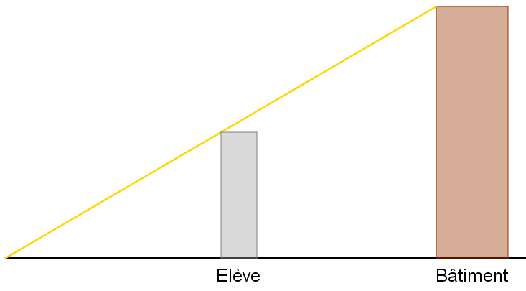**c. Faites coïncider le sommet de votre ombre avec le sommet de l'ombre du bâtiment. Mesurez alors la longueur de votre ombre et la distance entre vous et le bâtiment.**

**d. Calculez la hauteur du bâtiment en appliquant la propriété de proportionnalité des longueurs dans un triangle et en vous inspirant du dessin ci-dessus.**

**e. Recommencez l'opération pour d'autres bâtiments puis, de retour en classe, comparez vos résultats avec les autres groupes.**